
Kaplanova 1931/1
148 00 Praha 11 – Chodov
tel: 283 069 242
fax: 283 069 241
ID DS: dkkdkdj
aopkcr@nature.cz

Číslo smlouvy: 10309/SOVV/17

SMLOUVA O zajištění provozu domu přírody moravského krasu

uzavřená dle ustanovení § 1746 odst. 2 a násl. zák. č. 89/2012 Sb., občanského zákoníku

Smluvní strany
Česká republika - Agentura ochrany přírody a krajiny České republiky
Sídlo: Kaplanova 1931/1, 148 00 Praha 11 - Chodov
IČO: 629 335 91
Zastoupená: RNDr. Františkem Pelcem, ředitelem
Bankovní spojení: XXXXX

(dále jen „AOPK ČR“)

a

Dům přírody Moravského krasu, o.p.s.
se sídlem: Skalní mlýn 96, 678 01 Blansko
IČO: 02503972
Zastoupená: Ing. Miroslavem Chlápkem, ředitelem
Zapsaná v rejstříku obecně prospěšných společností, vedeném Krajským soudem v Brně, oddíl O, vložka 700
bankovní spojení: XXXXXXX

(dále jen „DPMK, o.p.s.“)

VZHLEDEM K TOMU, ŽE
  - Domy přírody jsou moderní návštěvnická střediska budovaná v souladu s plány péče ve zvláště chráněných územích v rámci programu „Dům přírody“ AOPK ČR. Jsou hlavní součástí návštěvnické infrastruktury ve zvláště chráněném území určené široké veřejnosti a plní čtyři základní služby:
- vítá návštěvníky v území a poskytuje jim vše pro jejich fyzický komfort a potřeby
- orientuje a informuje návštěvníky
- vzbuzuje zájem a vytváří pozitivní vztah návštěvníků k navštívenému místu
- poskytuje vhodné místo pro setkávání
Řešení domů přírody vychází z jednotného architektonického konceptu AOPK (viz Příloha č. 10).
  - V chráněné krajinné oblasti Moravský kras v lokalitě Skalní mlýn bylo vybudováno návštěvnické středisko s názvem Dům přírody Moravského krasu (dále jen „DPMK“) na pozemcích parc. č. st. 117 o výměře 1252 m², parc. č. 750/1 o výměře 2794 m², parc. č. 750/2 o výměře 72 m², parc. č. 750/3 o výměře 712 m², parc. č. 855 o výměře 953 m², parc. č. 856 o výměře 5 m², vše v k. ú. Suchdol v Moravském krasu, obec Vavřinec, okres Blansko, zapsaných na LV č. 60001 u Katastrálního úřadu pro Jihomoravský kraj, Katastrální pracoviště Blansko. Majitelem pozemků je Česká republika s příslušností hospodaření pro AOPK ČR. Součástí pozemku p. č. st. 117 je stavba č.p. 80 (adresa Vavřinec 80, 578 01 Blansko). Soupis pozemků včetně staveb a jejich vybavení je uveden v příloze č. 2 a 5 smlouvy. Situační zákres je uveden v příloze č. 3 a 4;
  - realizace DPMK byla spolufinancována z Evropského fondu pro regionální rozvoj – Operační program Životní prostředí 2007–2013 v rámci projektu Dům přírody Moravského krasu CZ.1.02/6.2.00/10.06446;
  - smluvní strany mají zájem, aby provoz DPMK zajistil DPMK, o.p.s.;

uzavřely smluvní strany dnešního dne, měsíce a roku následující smlouvu:

Předmět a účel smlouvy

DPMK, o.p.s. se zavazuje zajistit provoz DPMK za podmínek stanovených v této smlouvě, včetně zajištění zaměstnanců s kvalifikací a znalostmi odpovídajícími provozu návštěvnického střediska, jež budou proškoleni ze strany AOPK ČR o státní ochraně přírody a krajiny v CHKO Moravský kras. AOPK ČR se zavazuje za provoz DPMK zaplatit DPMK, o.p.s. odměnu za podmínek stanovených v této smlouvě.

Podpisem smlouvy strany stvrzují, že AOPK ČR předává a DPMK, o.p.s. přebírá pozemky, stavby a předměty vnitřní, vnější expozice DPMK včetně vybavení interiéru, jak jsou uvedeny v příloze č. 2 - 5 této smlouvy.

Provoz DPMK zahrnuje zejména:
- Zajištění podmínek pro expozici DPMK a běžnou údržbu DPMK (viz čl. 2 této smlouvy);
- Zajištění provozu vnitřních a vnějších expozic pro veřejnost včetně audiovizuálních programů v DPMK v běžné otevírací době, a to celoročně;
- Umožnění konání akcí AOPK ČR, DPMK, o.p.s., příp. jiných osob za podmínky předchozího schválení všech smluvních stran (např. přednášky, exkurze, semináře) i mimo běžnou otevírací dobu.
- Informování veřejnosti o chráněné krajinné oblasti Moravský kras, ochraně přírody a krajiny, turistických cílech v regionu.

Strany se dohodly, že AOPK ČR bude zajišťovat v DPMK dodávky veškerých energií, vody, dále ekologický úklid včetně zpevněných prostranství, odvoz odpadu a dodávky hygienických prostředků v nezbytně nutné míře, jakož i zajištění ochrany objektu DPMK, provoz čistírny odpadních vod, tepelného čerpadla, odvoz odpadů, údržbu a revizi klimatizačních zařízení a vzduchotechniky, výtahu, vstupních zařízení (dveře, garáž), údržbu a revizi zabezpečovacího systému, správu a údržbu IT zařízení a expozice. Zajištěním výše uvedených činností a služeb se rozumí smluvní zajištění dodávek a výběrových řízení vč. služeb a dodávek vyplývajících ze záruk dodavatelů stavby a expozice, a to do max. výše 800 000 Kč za rok vč. DPH (dále jen „Nákladový limit“). V případě, že skutečné náklady ze strany AOPK ČR podle tohoto odstavce překročí Nákladový limit, je DPMK, o.p.s. povinen uhradit AOPK ČR rozdíl mezi skutečnými náklady ze strany AOPK ČR a Nákladovým limitem v běžném roce na základě faktury. Povinnost AOPK ČR zajistit výše uvedené činnosti a služby nezbavuje DPMK, o.p.s. povinnosti provádět pravidelné kontroly a monitoring stavu DPMK a dodržovat pravidla pro předcházení vzniku škod a pravidla postupu při vzniku škody podle přílohy č. 6.

DPMK, o.p.s. je povinen při provozu DPMK postupovat s odbornou péčí a dodržovat všechny právní předpisy vztahující se k dosažení účelu této smlouvy a zavazuje se užívat DPMK jako řádný hospodář, dbát zejména na hospodárnost spotřeby elektrické energie.

Strany se dohodly, že odměna podle čl. 4 této smlouvy představuje konečnou částku AOPK ČR za provoz DPMK a DPMK, o.p.s. nebude po AOPK ČR požadovat žádnou další formu platby za provoz objektů DPMK.

Práva a povinnosti stran

Při provozu DPMK je DPMK, o.p.s. povinen zejména:
- využívat DPMK pouze pro činnosti, které umožňují samofinancování provozu návštěvnického střediska: např. prodej tematických propagačních a vzdělávacích materiálů, tiskovin a publikací, drobných předmětů, certifikovaných regionálních produktů, výběr parkovného nebo vstupného, v omezené míře krátkodobý pronájem prostor DPMK pro účely související s činností návštěvnického střediska (např. za účelem pořádání tematických seminářů, ekovýchovných a výukových programů);
- chránit předměty expozice DPMK před poškozením, ztrátou či zničením;
- postupovat s odbornou péčí a dodržovat všechny právní předpisy vztahující se k dosažení účelu této smlouvy;
- dle podmínek dále stanovených v této smlouvě udržovat předměty expozice DPMK v takovém stavu, aby mohly sloužit svému účelu;
- zajistit dodržování bezpečnostních, protipožárních, hygienických a dalších právních předpisů vztahujících se k předmětům expozice DPMK;
- hradit obvyklé výdaje spojené s provozem DPMK, zejména hradit údržbu a veškeré drobné opravy vzniklé na předmětech expozice DPMK až do výše 5 000,- Kč bez DPH za jednotlivou opravu. Potřebnou údržbu bude DPMK, o.p.s. zabezpečovat průběžně a opravy provádí DPMK, o.p.s. bez zbytečného odkladu. Údržbu a opravy nad 5 000,- Kč bez DPH za jednotlivou opravu zajišťuje a hradí AOPK ČR po dohodě s DPMK, o.p.s.;
- bez zbytečného odkladu zaslat kontaktní osobě AOPK ČR písemnou informaci o provedení drobných oprav a údržby předmětů expozice DPMK do 5 000,- Kč bez DPH a/nebo písemnou žádost o opravy a údržbu nad 5 000,- Kč bez DPH;
- mít po celou dobu platnosti smlouvy uzavřené platné pojištění proti škodám vzniklým třetím osobám (vč. návštěvníků) v souvislosti s provozem DPMK;
- postupovat podle pravidel pro předcházení vzniku škod a pravidel postupu při vzniku škody uvedených v příloze č. 6 této smlouvy. V případě vzniku jakékoliv škody nebo zjištění závady v DPMK je DPMK, o.p.s povinen neprodleně kontaktovat kontaktní osobu AOPK ČR;
- umožnit AOPK ČR na její žádost přístup k DPMK, a to zejména za účelem kontroly a provádění nezbytných oprav nebo provádění údržby DPMK.
- Za organizaci a zajišťování a dodržování požární ochrany, bezpečnosti a ochrany zdraví při práci, ochrany životního prostředí a hygieny v souladu s platnými předpisy odpovídá DPMK, o.p.s.

AOPK ČR je povinna zejména:
- včas hradit odměnu DPMK, o.p.s. dle této smlouvy;
- bez zbytečného odkladu provést opravu či údržbu DPMK nad 5 000,- Kč bez DPH;
- zajistit odpovídající úroveň expozice DPMK, včetně materiálního zajištění a obměny či doplňování exponátů;
- zajistit revize zařízení v objektech DPMK, v majetku ČR s příslušností hospodaření pro AOPK ČR, pokud jsou tyto vyžadovány podle právních předpisů nebo smluv;
- mít po celou dobu platnosti smlouvy uzavřené platné pojištění proti živelným škodám, vandalismu a pojištění majetku. Tím není dotčena povinnost DPMK, o.p.s. dle čl. 2.1 písm. h) této smlouvy.

Smluvní strany se zavazují poskytnout si nezbytnou vzájemnou součinnost při plnění povinností dle této smlouvy.

Smluvní strany budou úzce spolupracovat při realizaci a poskytování služeb v DPMK, čímž se rozumí zejména poskytování základních informací o chráněné krajinné oblasti Moravský kras, ochraně přírody a krajiny, turistických cílech v regionu včetně tematických přednášek a exkurzí pro školy, provoz vnitřní a vnější expozice DPMK včetně audiovizuálních programů, provoz odpočinkových ploch, provoz hygienických zařízení, provoz infokiosku o regionu se směřováním turistů do dalších částí regionu, poskytování informací o ubytování, stravování, turistických cílech v regionu, naučných stezkách, o zásadách chování v chráněných územích, prodej map, tiskovin a dalších materiálů vztahujících se k dané oblasti a problematice ochrany životního prostředí.

Smluvní strany budou úzce spolupracovat při tvorbě a realizaci Koncepce práce s návštěvnickou veřejností CHKO Moravský kras, jejíž součástí bude Interpretační plán DPMK a CHKO Moravský kras. DPMK, o.p.s. zajistí realizaci přijatých konkrétních způsobů formulovaných principů interpretace přírodního, kulturního a historického dědictví Moravského krasu uvedených v interpretačním plánu Severní část CHKO Moravský kras (M. MEDEK, 2009) viz Příloha oddělitelná č 4 a v budoucím novém interpretačním plánu CHKO Moravský kras dle finančních možností a personálního zajištění.

Smluvní strany budou úzce spolupracovat na marketingu a public relations týkajících se DPMK.

Kontaktní osoby:
AOPK ČR: XXXXX

DPMK, o.p.s.: XXXXX
V případě změny kontaktní osoby bude smluvní strana druhou smluvní stranu o této skutečnosti bez zbytečného odkladu písemně informovat. Účinky změny kontaktní osoby nastávají doručením.

Doba platnosti smlouvy

Tato smlouva se uzavírá na dobu určitou, do 31. 12. 2018.

Doba platnosti smlouvy se automaticky prodlužuje o jeden (1) rok, pokud některá ze smluvních stran písemně neoznámí druhé smluvní straně nejméně dva (2) měsíce před uplynutím platnosti smlouvy, že se rozhodla smlouvu neprodloužit. Smlouva se takto může prodloužit opakovaně.

Každá smluvní strana může tuto smlouvu vypovědět, a to na základě písemného oznámení doručeného druhé smluvní straně. Výpovědní lhůta je šest (6) měsíců a počíná běžet prvního dne měsíce následujícího po měsíci, v němž byla výpověď doručena druhé smluvní straně.

Každá smluvní strana může od této smlouvy odstoupit pouze z důvodů stanovených zákonem.

Odměna a platební podmínky

AOPK ČR se zavazuje poskytnout DPMK, o.p.s. odměnu za provoz DPMK v následující výši:

Rok 2018 (od 1.2. do 31.12.): 480 000 Kč
V případě prodloužení platnosti smlouvy podle čl. 3.2 této smlouvy je výše odměny za dobu prodloužení stejná jako pro rok 2018, nedohodnou-li se smluvní strany jinak.

Odměna bude hrazena v příslušném roce provozu DPMK, a to ve dvou platbách ve stejné výši. Daňový doklad na první platbu bude vystaven ze strany DPMK, o.p.s. k 30. 6. příslušného kalendářního roku. Daňový doklad na druhou platbu bude vystaven ze strany DPMK, o.p.s. nejpozději do 10. 12. příslušného kalendářního roku. Splatnost daňového dokladu je 30 dnů ode dne jeho obdržení AOPK ČR.

Daňové doklady budou předány ve třech vyhotoveních a budou obsahovat tyto údaje:
- název, sídlo, IČ smluvních stran;
- číslo smlouvy;
- číslo faktury (variabilní symbol);
- den odeslání, den splatnosti;
- označení peněžního ústavu a číslo účtu, na který má AOPK ČR platit;
- celkovou částku
- označení předmětu plnění „Dům přírody Moravského krasu – zajištění provozu“
- podpis a razítko

Úhradu odměny provede AOPK ČR bezhotovostním převodem na bankovní účet DPMK, o.p.s., č. ú. XXXXXXX

Závěrečná ustanovení

Tato smlouva vychází ze smlouvy o spolupráci č. 09285/KŘED/2009, uzavřené mezi smluvními stranami dne 13. 9. 2009 ve znění pozdějších dodatků a bude pravidelně 1x ročně vyhodnocována oběma smluvními stranami.

Smlouva nabývá platnosti dnem podpisu oprávněným zástupcem poslední smluvní strany. Smlouva nabývá účinnosti dnem jejího uveřejnění podle zákona o registru smluv, nejdříve však 1. 2. 2018. Smluvní strany se budou vzájemně o nabytí účinnosti smlouvy neprodleně informovat.

Případné změny či doplňky této smlouvy mohou být prováděny pouze písemnými číslovanými dodatky.

Tato smlouva je vyhotovena ve třech (3) vyhotoveních, z nichž každá má platnost originálu. AOPK ČR obdrží dva stejnopisy a DPMK, o.p.s jeden stejnopis.

Smluvní strany berou na vědomí, že tato smlouva může podléhat povinnosti jejího uveřejnění podle zákona č. 340/2015 Sb., o zvláštních podmínkách účinnosti některých smluv, uveřejňování těchto smluv a o registru smluv (zákon o registru smluv), zákona č. 134/2016 Sb., o zadávání veřejných zakázek, ve znění pozdějších předpisů a/nebo jejího zpřístupnění podle zákona č. 106/1999 Sb., o svobodném přístupu k informacím, ve znění pozdějších předpisů. Smluvní strany tímto bezvýhradně souhlasí s uveřejněním či zpřístupněním smlouvy a všech údajů v ní uvedených podle výše uvedených právních předpisů.

Smluvní strany shodně prohlašují, že se s obsahem této smlouvy seznámily, porozuměly jí a prohlašují, že odpovídá jejich svobodné a vážné vůli a na důkaz toho připojují vlastnoruční podpisy.

Nedílnou součástí této smlouvy jsou následující přílohy:
- Výpis z rejstříku obecně prospěšných společností;
- Výpis z katastru nemovitostí;
- Katastrální situační výkres DPMK;
- Situační zákres DPMK v ortofoto;
- Soupis vybavení DPMK;
- Pravidla pro předcházení vzniku škod a pravidla postupu při vzniku škody;
- Kalkulace nákladů „Dům přírody Moravského krasu“;

Oddělitelnou součástí této smlouvy jsou následující přílohy:
- Fotodokumentace DPMK v elektronické podobě (DVD ROM)
- Dokumentace skutečného provedení DPMK v elektronické podobě (DVD ROM)
- Jednotný architektonický koncept AOPK ČR, manuál pro navrhování návštěvnických středisek (DAVID, VELKOVÁ 2009, 2014) v elektronické podobě (DVD ROM)
- Interpretační plán Severní část CHKO Moravský kras (M. MEDEK, 2009) v elektronické podobě (DVD ROM)

V Praze dne V Blansku dne
AOPK ČR |  | DPMK, o.p.s
RNDr. František Pelc |  | Ing. Miroslav Chlápek
ředitel |  | ředitel

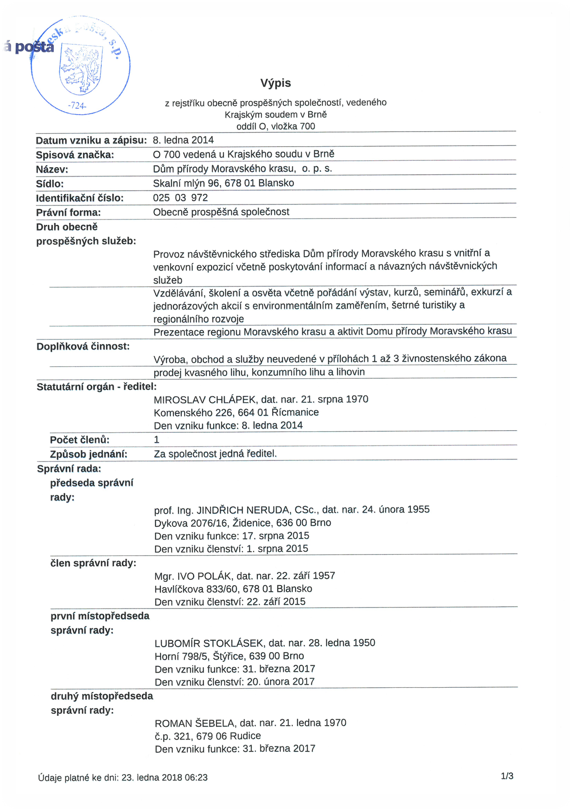
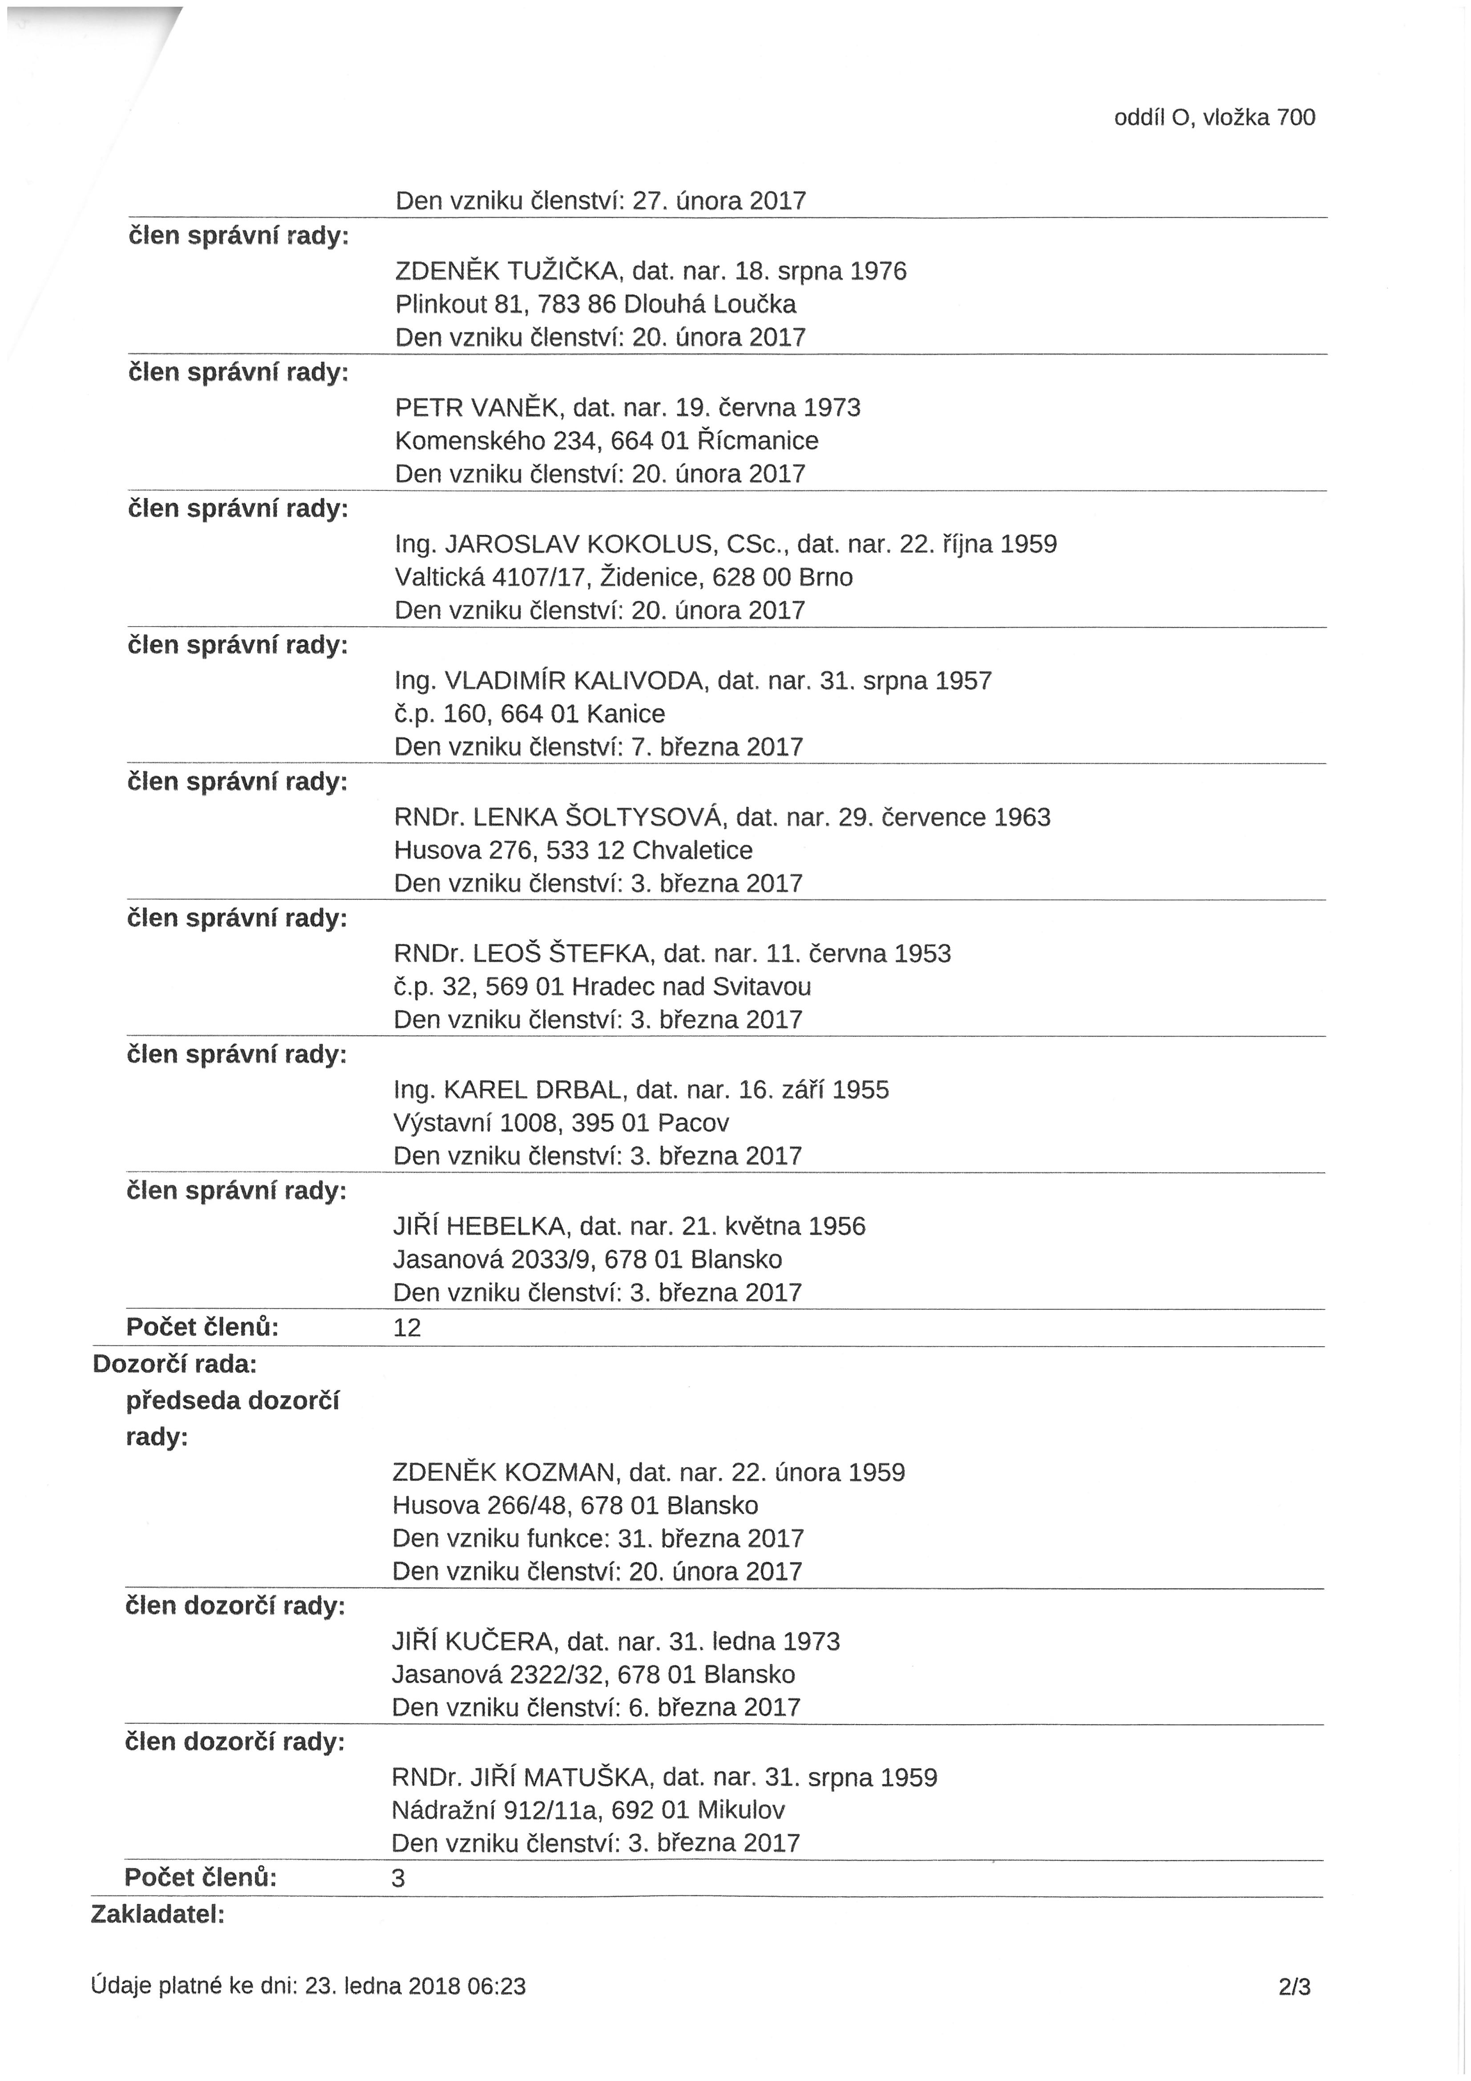
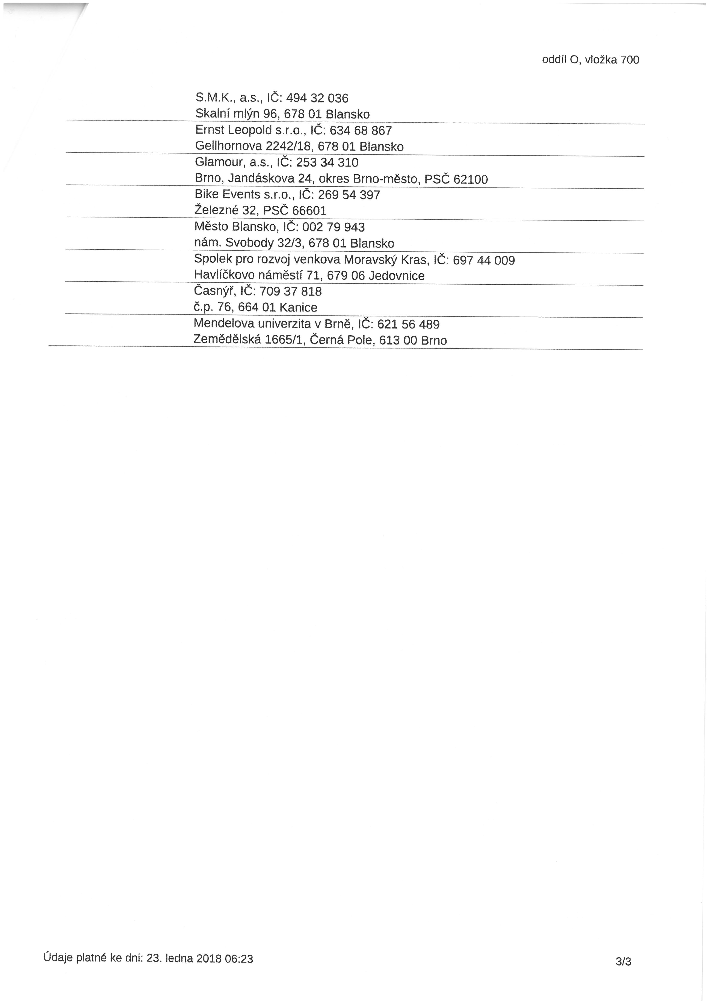
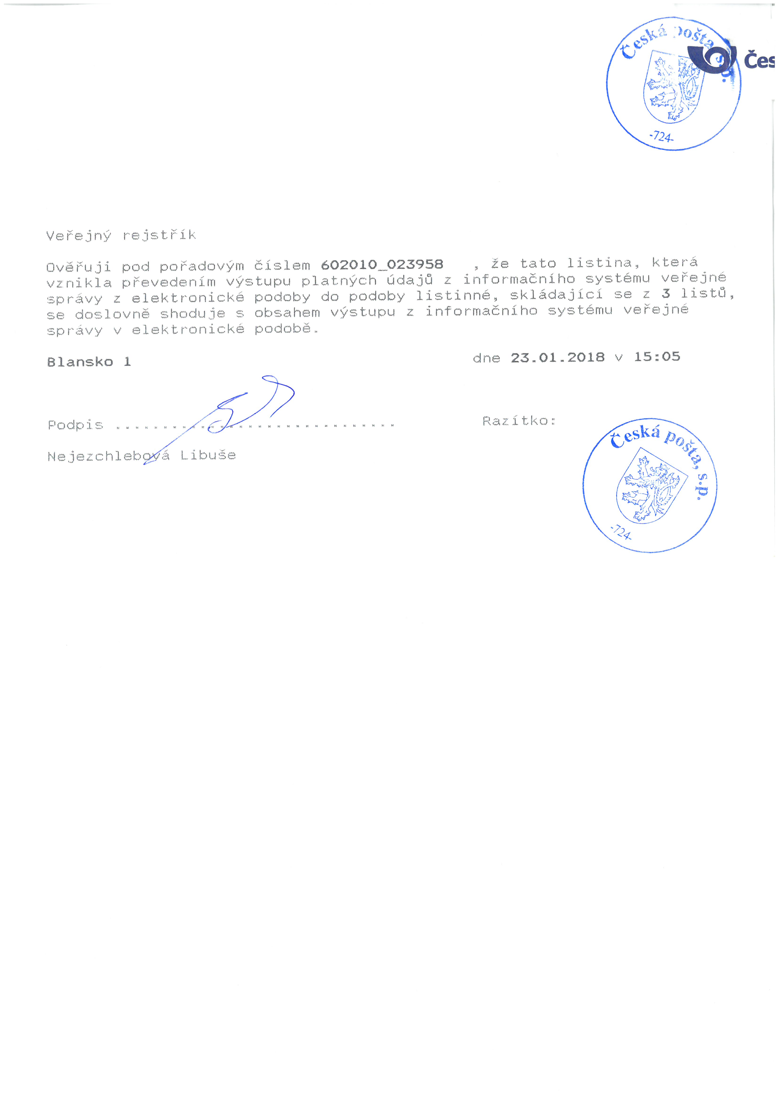
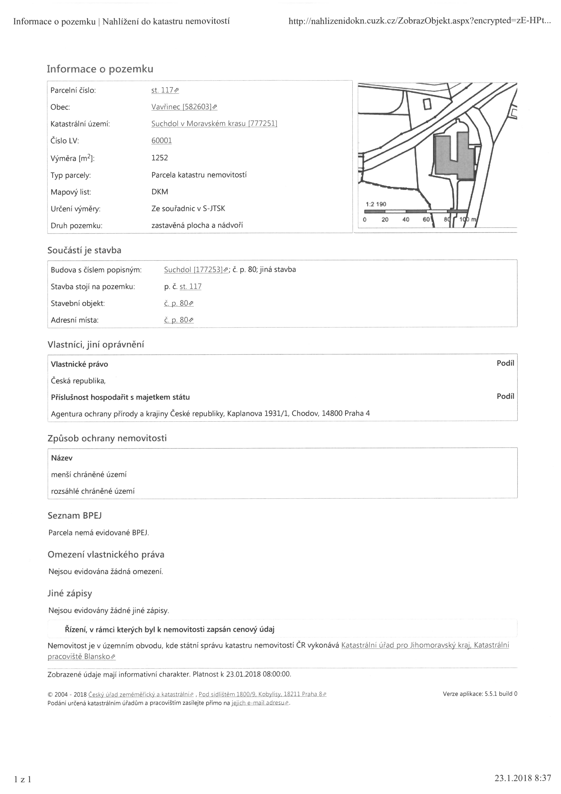
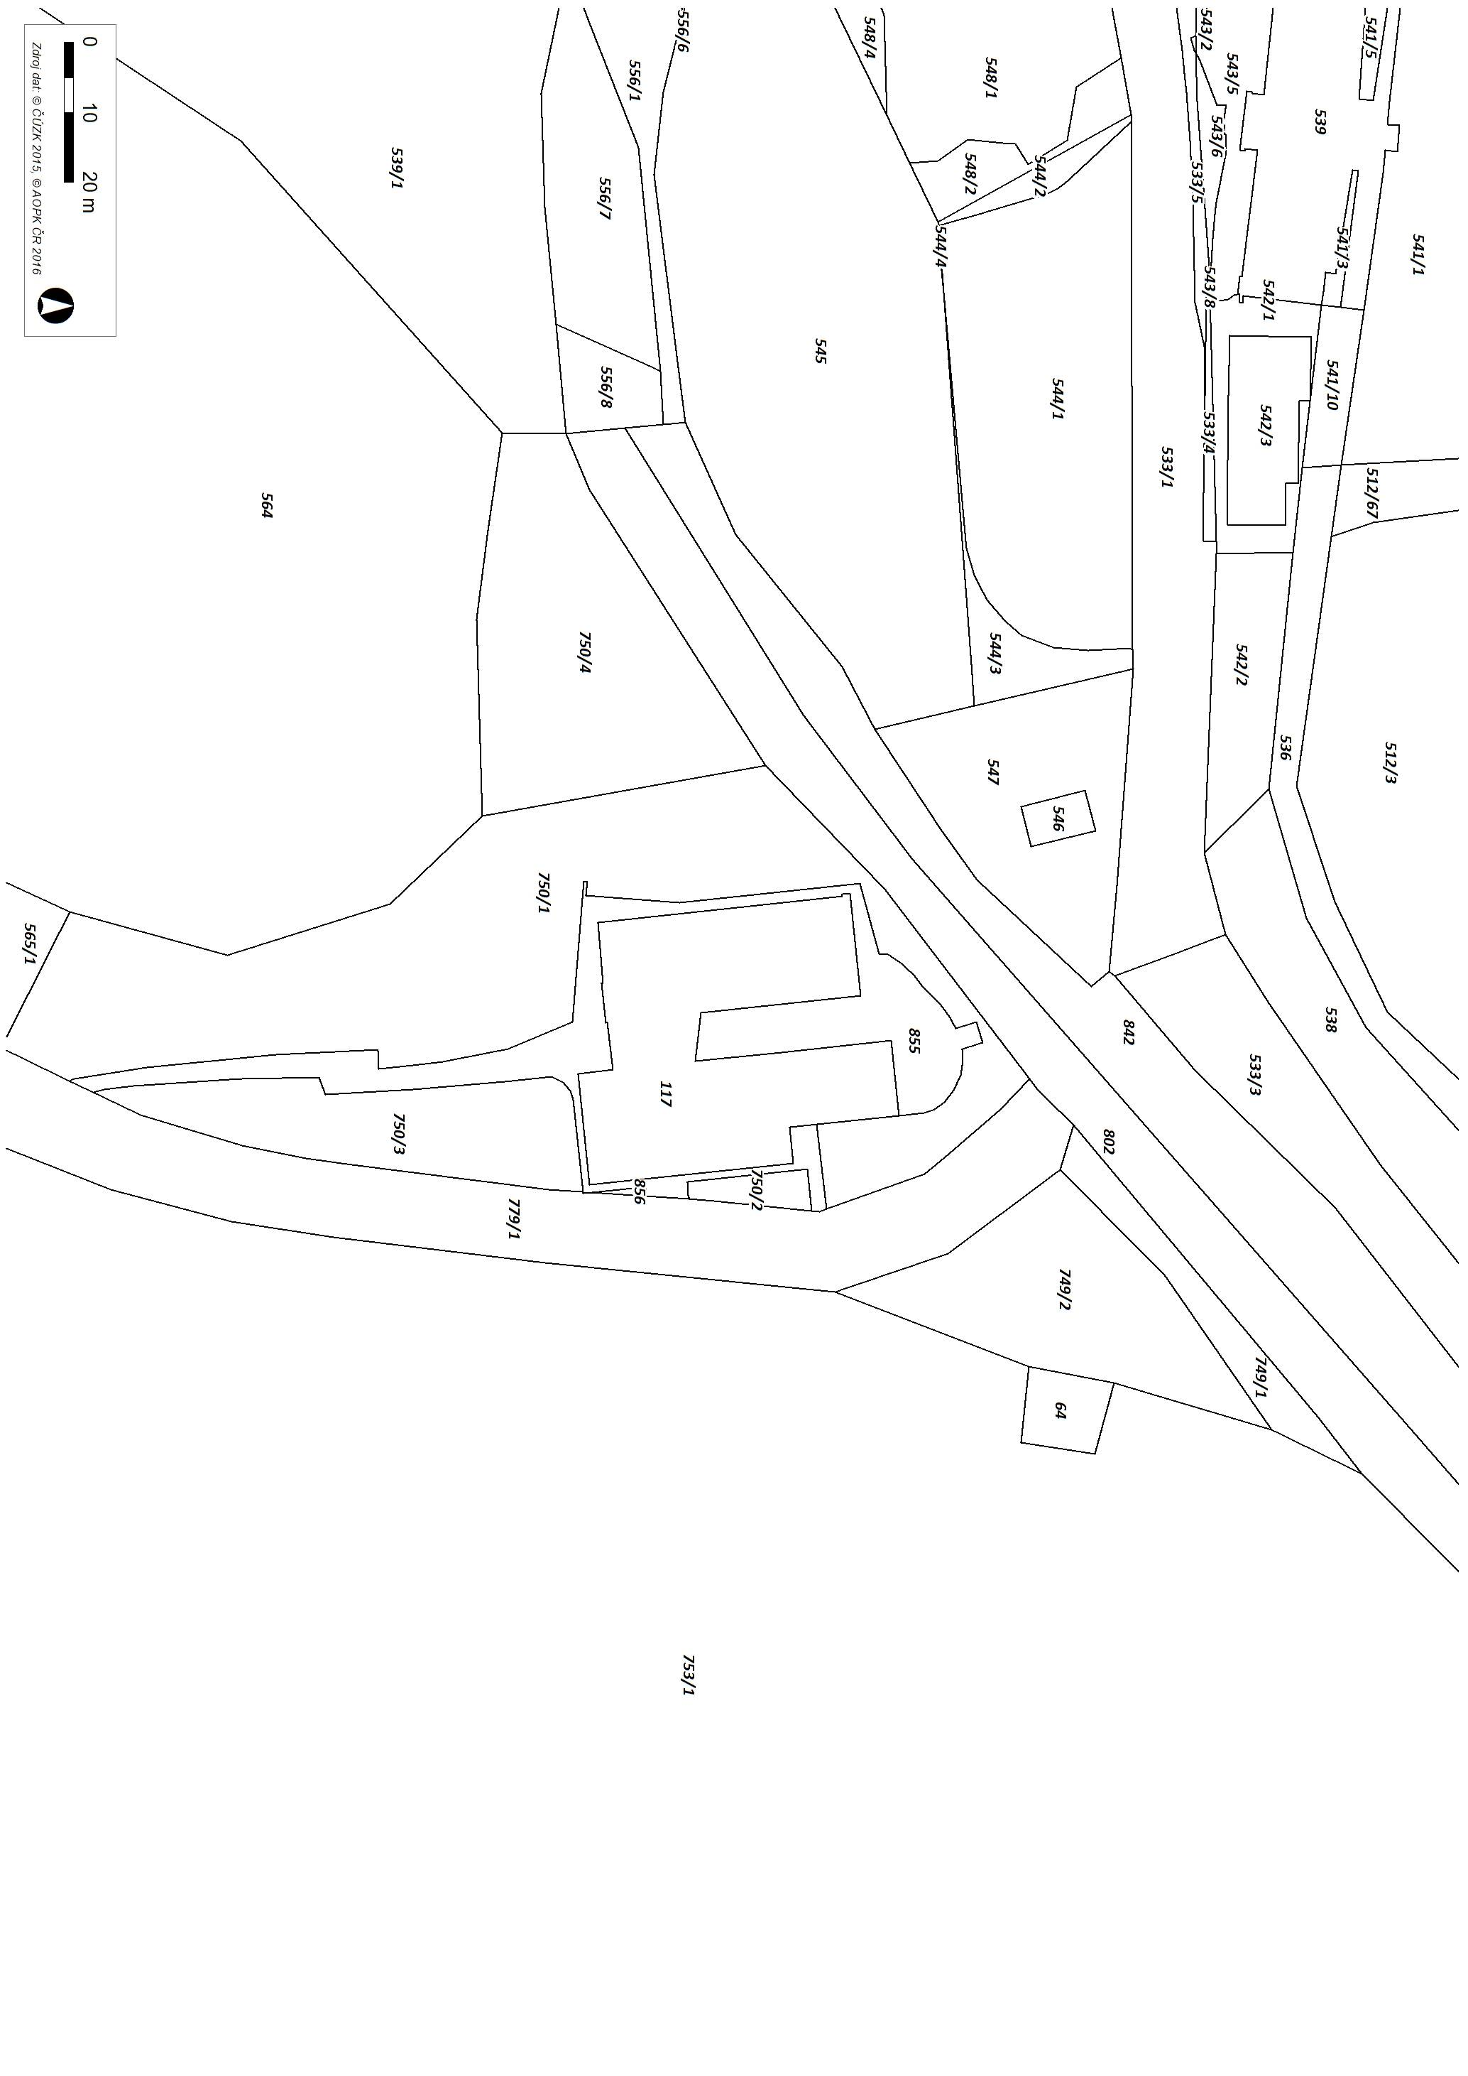

Příloha č.4 Situační zákres DPMK v ortofoto
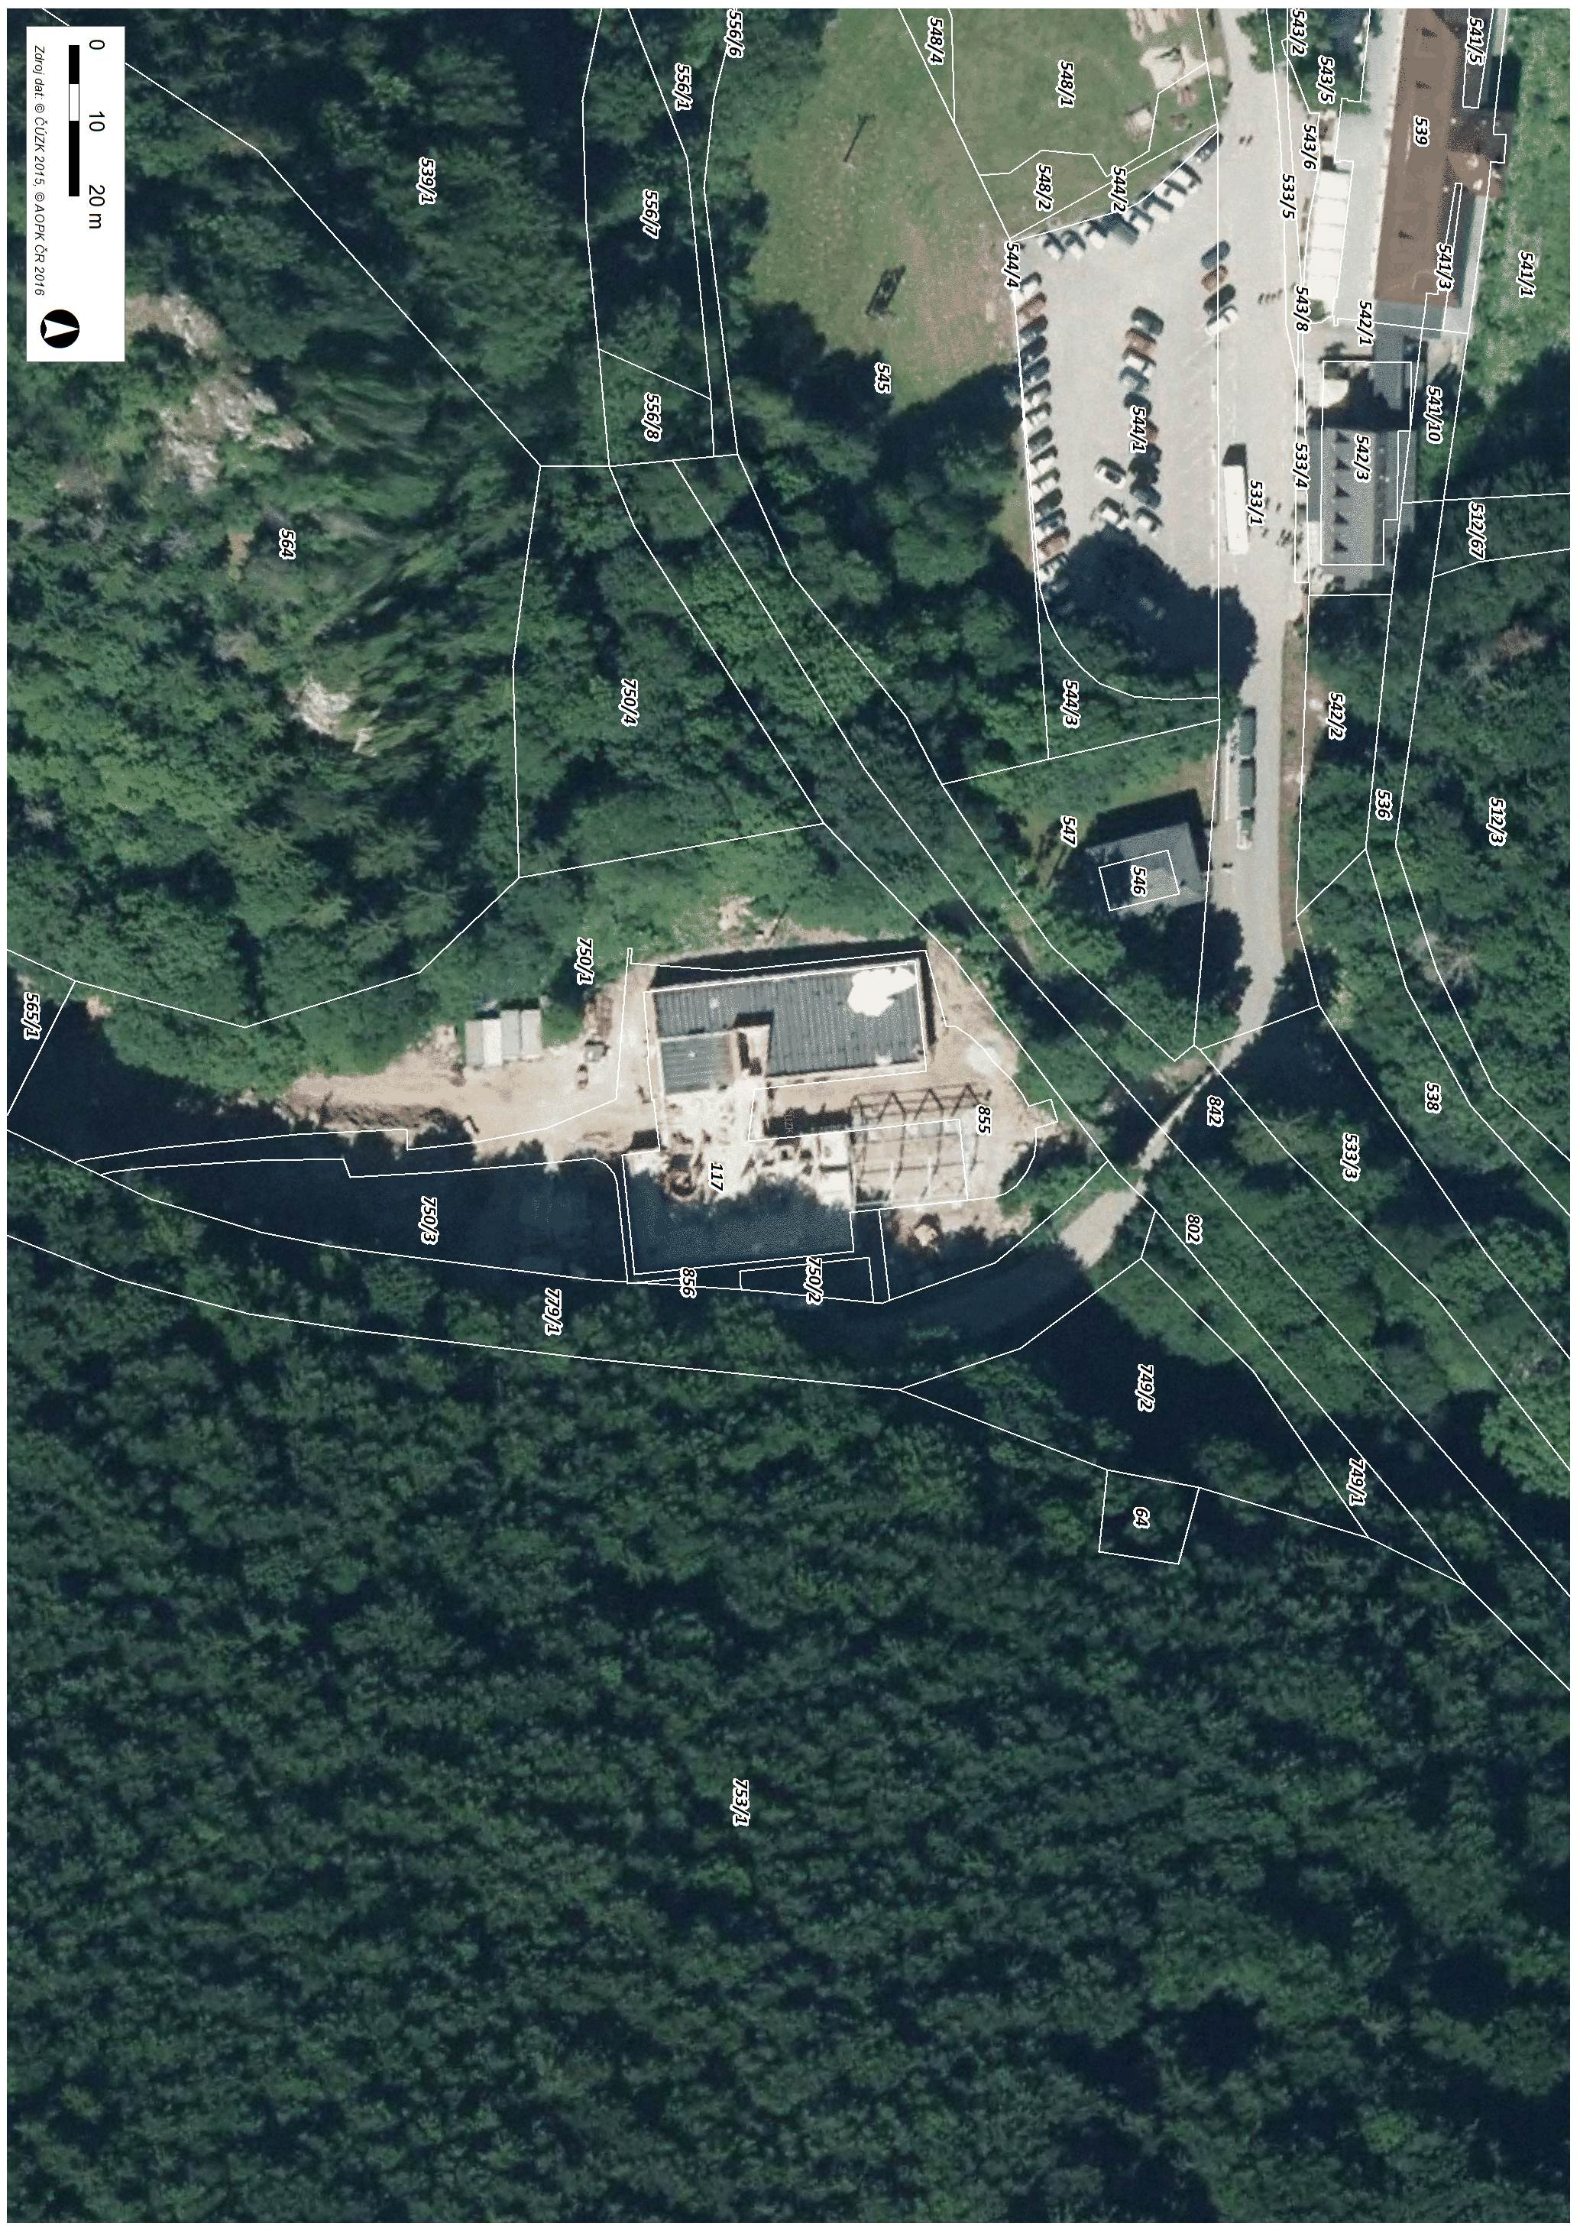

Příloha č. 5 Soupis vybavení DPMK
Na pozemcích se nacházejí stavby včetně vybavení:
- Stavební objekt Dům přírody Moravského krasu s číslem popisným 80 s I.NP a II. NP
- Vnitřní expozice včetně AVT vybavení
- Vstupní hala s vybavením a s recepčním pultem - autorské dílo Jiřího Vorla
- Kancelář se zasedací místností včetně vybavení
- Dětská herna včetně vybavení
- Multifunkční sál s vybavením pro promítání a včetně 3D a 2D filmů – Moravský kras, Litovelské Pomoraví, Slavkovský les
- Učebna včetně skladu a vybavení
- 2 inspekční pokoje se sociálním zázemím
- Technologické zázemí objektu včetně základního vybavení
- Sociální zázemí pro zaměstnance a pro veřejnost
- Prostor pro stání 2 služebních vodidel a úschovna kol
- Vnější expozice – geologická stezka (15 ukázkových kamenných bloků s 5 vitrínami sypkých hornin), model krasových útvarů spojený s vodou
- Krytý venkovní prostor s autorským dílem Jiřího Vorla
- Posedové trámy (6 ks – autorské dílo Lukáše Gavlovského)
- Lávka pro pěší přes řeku Punkvu
- Venkovní mobiliář pro návštěvníky včetně informačního systému (stojan na kola, pítko, 2 vlajkové stožáry vč. vlajek, informační pylon, 2 banery, odpadkové koše vč. kontejnerů)

Příloha č. 6 Pravidla pro předcházení vzniku škod a pravidla postupu při vzniku škody

- Preambule
  - Tento dokument je součástí Smlouvy o zajištění provozu domu přírody uzavřené mezi Českou republikou – Agenturou ochrany přírody a krajiny České republiky (dále jen „AOPK ČR“) a Dům přírody Moravského krasu, o.p.s. (dále jen „DPMK, o.p.s.“).
  - S ohledem na platná Pravidla pro postup při likvidaci pojistné události týkající se majetku AOPK ČR a s ohledem na potřebu zajištění řádného uplatnění pojistných událostí vůči smluvní pojišťovně AOPK ČR se stanovují následující Pravidla předcházení vzniku škod a pravidla postupu při vzniku škody (dále jen „Pravidla“)
  - Tato Pravidla jsou pro DPMK, o.p.s. závazná.

- Pravidla pro předcházení vzniku škod
  - DPMK, o.p.s. je povinen dbát, aby nedocházelo k poškozování DPMK jak ze strany DPMK, o.p.s. a osob jednajících na jejich pokyn nebo s jeho souhlasem, tak i ze strany třetích osob anebo v důsledku mimořádných událostí. Za tím účelem je DPMK, o.p.s. povinen chovat se tak, aby z jeho strany nedocházelo ke škodám na předmětech expozice DPMK. DPMK, o.p.s. je povinen v rámci svých možností sledovat pohyb třetích osob (zejm. návštěvníků) v DPMK a způsob zacházení s předměty expozice DPMK ze strany třetích osob.
  - DPMK, o.p.s. je povinen řádně zabezpečit expozici DPMK vhodným způsobem proti krádeži či poškození (např. zamčením uzamykatelných zámků v době mimo otevírací dobu, atd.).

- Pravidla postupu při vzniku škody
  - DPMK, o.p.s. je povinen každou škodní událost neprodleně nahlásit kontaktní osobě AOPK ČR.
  - V případě vzniku škody způsobené v důsledku živelné pohromy nebo jiné mimořádné události je DPMK, o.p.s. povinen přivolat Policii ČR nebo Hasičský záchranný sbor ČR, který sepíše o události zápis.
  - V případě vzniku škody v jakékoliv výši způsobené úmyslně (např. krádež, vandalismus aj.) anebo v případě pochybností, zda byla škoda způsobena úmyslně, je DPMK, o.p.s. vždy povinen přivolat Policii ČR.
  - DPMK, o.p.s. je povinen neprodleně pořídit fotodokumentaci stavu poškozené věci, pokud hrozí, že její pořízení nebude možné provést později ze strany AOPK ČR.
  - DPMK, o.p.s. je povinen poskytnout AOPK ČR veškerou součinnost, kterou po nich lze spravedlivě požadovat pro řádné uplatnění pojistné události u smluvní pojišťovny AOPK ČR.

Příloha č. 7 Kalkulace nákladů „Dům přírody Moravského krasu “

Rok 2018
 | počet dní | počet hodin | jednotková sazba  v Kč včetně DPH | celkem sazba  v Kč včetně DPH
únor | 25 | 178 | 200 | 35 600
březen | 29 | 205 | 200 | 41 000
duben | 30 | 240 | 200 | 48 000
květen | 31 | 248 | 200 | 49 600
červen | 30 | 240 | 200 | 48 000
červenec | 31 | 248 | 200 | 49 600
srpen | 31 | 248 | 200 | 49 600
září | 30 | 240 | 200 | 48 000
říjen | 28 | 196 | 200 | 39 200
listopad | 27 | 189 | 200 | 37 800
prosinec | 24 | 168 | 200 | 33 600
celkové zajištění provozu návštěvnického střediska | 316 | 2400 |  | 480 000

Otvírací doba pro veřejnost:
Leden – duben úterý-neděle 10.00 – 16.00
Květen – září pondělí-neděle 9.00 – 17.00
Říjen – prosinec úterý-neděle 10.00 – 16.00
Celkem otevřeno pro veřejnost: 316 dní, tedy 2400 hodin
Jednotkové náklady na provoz včetně DPH: 200- Kč/hod
Celkové náklady na provoz včetně DPH: počet hodin x cena za hodinu = 480 000,- Kč

